МУНИЦИПАЛЬНОЕ УЧРЕЖДЕНИЕ
«Красноармейский краеведческий музей им. В.К.Егорова »
Российская Федерация, Челябинская область, 456660, с. Миасское, ул. Солнечная, 34.
Тел. 2-06-82. E-mail: muzei.egorova@yandex.ru

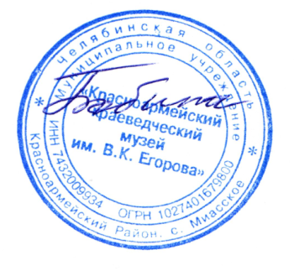
Утверждаю

директор Т.Е. Бобина

________13.09.2019 г.

Положение о проведении районного конкурса ручной вышивки
«Волшебные пяльцы». 2019г.

Цели и задачи конкурса:
- Сохранение традиций в области декоративно-прикладного искусства, пропаганда современных форм художественного творчества,
- развитие существующих стилистических направлений, характерных для данной местности, в современном вышивании, совершенствование техники вышивания с использованием элементов народного творчества,
- выявление и поддержка творческой активности мастеров, работающих в технике вышивания с целью расширения выставочной деятельности музея
- поддержание интереса к этому виду творчества через исследовательскую деятельность Организаторы конкурса: МУ «Красноармейский краеведческий музей им. В.К. Егорова»

Участники конкурса: жители района, владеющие ремеслом вышивания, и имеющие изделия, выполненные в любой технике вышивки, без ограничения возраста, учащиеся и педагоги творческих объединений, общеобразовательных школ района.
Конкурс проводится 19 октября, в 11.00 час, в здании МУ "ККМ им.В.К. Егорова" по адресу: с. Миасское, ул. Солнечная – 34. Авторы доставляют свои работы для выставки в день проведения конкурса и забирают работы по окончании конкурса.
Работы будут оцениваться по номинациям:
- Выставка вышитых изделий. Работы, представленные на конкурс, должны быть вновь созданными и обладать художественными достоинствами, самобытностью, высоким мастерством выполнения. Принимаются до 5 работ от участника или организации.
- Конкурс вышивки (в течение 1 часа вышить фрагмент узора скатерти по заготовленному карандашному эскизу на ткани). Материал и инструменты готовят участники конкурса. Оценивается мастерство исполнения, завершенность изделия.
- Представление исследовательской работы о мастерах района по вышивке, об истории ручного вышивания (презентация, рассказ).
Работы оцениваются в каждой номинации по двум возрастным категориям:
- Младшая - до 17 лет, старшая - от 17 лет.
Срок подачи заявок до 15 октября 2019 года по тел. 2-06-82 или на электронный адрес muzei.egorova@yandex.ru.В заявке следует указать Ф.И.О., адрес и возраст участника, номинацию. По вопросам условий конкурса обращаться с 8-00 до 18-00 кроме понедельника и воскресенья.

Регламент проведения конкурса 19.10.2019 г.:
Регистрация участников конкурса, Оформление экспозиции | 10.00 до 11.00 ч.
Открытие конкурса (выставочный зал)  Конкурс по вышивке (кабинет)  Представление исследовательских работ (выст. зал),  мастер-класс (зал истории и этнографии, выст. зал) | 11.00  11-10 – 12-10  11-10 – 12-10
Работа жюри по подведению итогов (кабинет)  Закрытие конкурса и награждение участников (выставочный зал) | 11.10 до 12.30  12-30

Всем участникам конкурса вручаются дипломы участников. Победители в номинациях награждаются Дипломами победителя конкурса.

